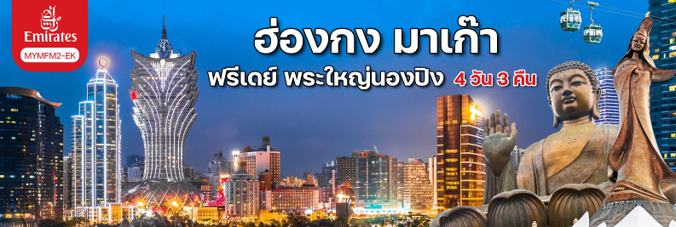

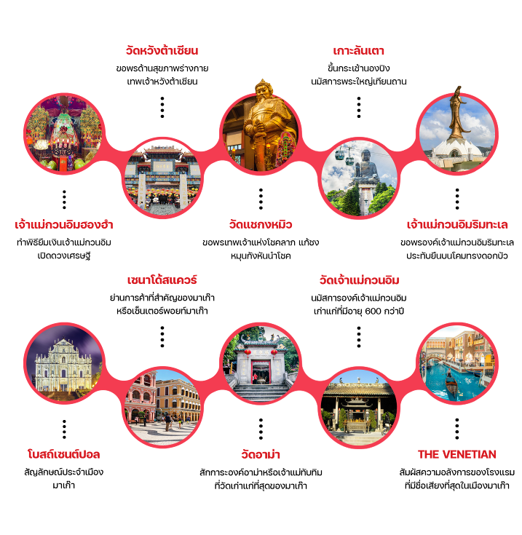

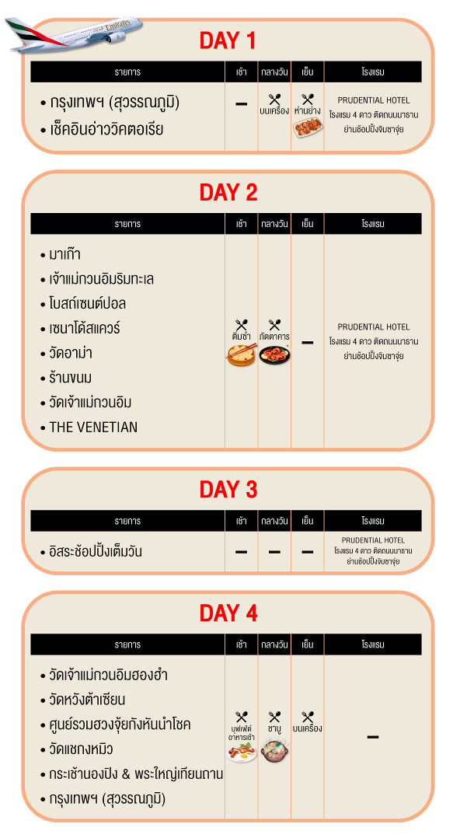

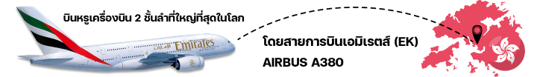

พิเศษ! เมนูห่านย่างรสเลิศ,บุฟเฟต์ชาบููสไตล์ฮ่องกง เครื่องดื่ม เบียร์ไม่อั้น!!
อัปเกรดพักโรงแรม 4 ดาว ติดถนนนาธาน ย่านช้อปปิ้งจิมซาจุ่ย
PRUDENTIAL HOTEL

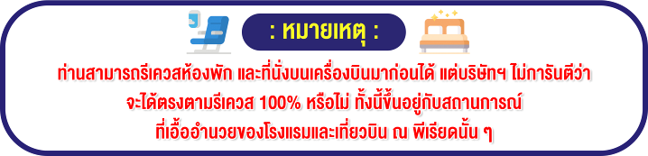

กำหนดการเดินทาง & อัตราค่าบริการ
กำหนดการเดินทาง | ราคาทัวร์/ท่าน  พักห้องละ 2-3 ท่าน | ราคาทัวร์ไม่รวม  ตั๋วเครื่องบิน | ราคา  ห้องพักเดี่ยว
1-4 มิถุนายน 2569 | 20,999 | 15,999 | 12,000
11-14 มิถุนายน 2569 | 20,999 | 15,999 | 12,000
18-21 มิถุนายน 2569 | 20,999 | 15,999 | 12,000
25-28 มิถุนายน 2569 | 20,999 | 15,999 | 12,000

2-5 กรกฎาคม 2569 | 20,999 | 15,999 | 12,000
16-19 กรกฎาคม 2569 | 20,999 | 15,999 | 12,000
24-27 กรกฎาคม 2569 | 20,999 | 15,999 | 12,000
30 ก.ค. – 2 ส.ค. 69 | 21,999 | 16,999 | 12,000

6-9 สิงหาคม 2569 | 20,999 | 15,999 | 12,000
13-16 สิงหาคม 2569 | 20,999 | 15,999 | 12,000
20-23 สิงหาคม 2569 | 20,999 | 15,999 | 12,000
27-30 สิงหาคม 2569 | 20,999 | 15,999 | 12,000

อัตราค่าบริการสำหรับ เด็กอายุไม่เกิน 2 ปี ณ วันเดินทางกลับ (Infant) ท่านละ 6,500 บาท

ไม่รวมค่าธรรมเนียมมัคคุเทศก์ท้องถิ่นและคนขับรถ ท่านละ 1,500 บาท
ชำระที่สนามบิน ณ วันเดินทาง เด็กและผู้ใหญ่จ่ายเท่ากัน (ยกเว้นเฉพาะเด็กทารก)

วันแรก กรุงเทพฯ (สุวรรณภูมิ) – ฮ่องกง – เช็คอินอ่าววิคตอเรีย
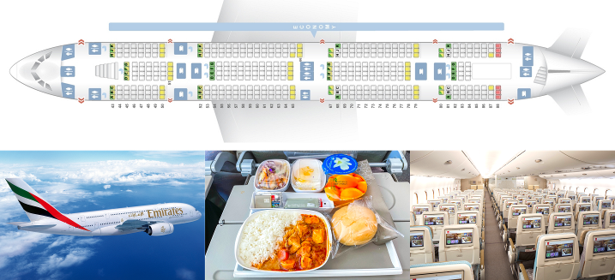



10.30 น. คณะพร้อมกัน ณ ท่าอากาศยานสุวรรณภูมิ ผู้โดยสารขาออกระหว่างประเทศ ชั้น 4 ประตู 10 แถว Uเคาน์เตอร์สายการบินเอมิเรตส์ (EK) พบเจ้าหน้าที่และหัวหน้าทัวร์จากทางบริษัทคอยต้อนรับและอำนวยความสะดวกแก่ท่านในด้านตั๋วเครื่องบินและสัมภาระในการเดินทาง
14.00 น. นำทุกท่านลัดฟ้าสู่เกาะฮ่องกง โดยเที่ยวบินที่ EK384 / บริการอาหารและเครื่องดื่มบนเครื่อง
18.05 น. การเดินทางใช้เวลา 3 ชั่วโมง ถึงสนามบิน CHECK LAP KOK สนามบินแห่งใหม่ของฮ่องกง ที่ทันสมัยด้วยเทคโนโลยีและสิ่งอำนวยความสะดวกต่างๆ อย่างครบครัน ผ่านพิธีการตรวจเอกสารและสัมภาระในการเข้าเมือง
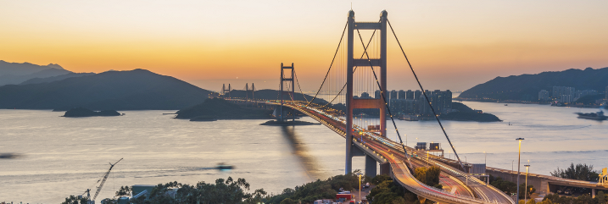

• นำท่านเดินทางผ่านเส้นทางไฮเวย์อันทันสมัยข้ามสะพานแขวนซิงหม่า (TSING MA BRIDGE) ซึ่งเป็นสะพานแขวนสองชั้นที่ยาวที่สุดในโลก โดยมีความยาวทั้งหมด 2.2 กิโลเมตร (1.4ไมล์) เชื่อมต่อระหว่างฮ่องกงอินเตอร์เนชั่นนอลแอร์พอร์ตกับตัวเมืองฮ่องกง ตัวสะพานชั้นบนจะเป็นทางให้รถยนต์วิ่ง ส่วนชั้นล่างเป็นเส้นทางของเอ็มทีอาร์ (MTR) และแอร์พอร์ตเอ็กเพรสเทรนส์ (Airport Express Trains) สะพานแขวนซิงหม่านี้ ได้ถูกคัดเลือกให้เป็นสัญลักษณ์ของคู่รักทั่วโลกอีกด้วย
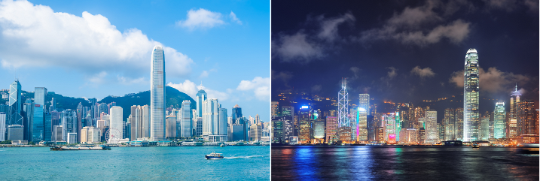

• นำท่านแวะ ถ่ายรูปเช็คอิน ณ Avenue of Stars แลนด์มาร์คของฮ่องกงที่ถือว่าหากใครมาฮ่องกงแล้วไม่ได้มาเช็คอินตรงจุดนี้ จะเรียกได้ว่ายังมาไม่ถึงฮ่องกงจริงๆ นั่นเอง จากจุดนี้ท่านจะได้ชมทิวทัศน์ที่งดงามผสมผสานกับบรรยากาศสุดโรแมนติกของวิวอ่าววิคตอเรียที่ ซึ่งมีการออกแบบที่แปลกตาตามหลักฮวงจุ้ย นอกจากนี้บนเส้นทางเลียบริมอ่าวยังมีรอยมือของเหล่าดาราและผู้มีชื่อเสียงประทับอยู่ตลอดเส้นทางอีกด้วย

เย็น รับประทานอาหารเย็น ณ ภัตตาคาร เมนูห่านย่างรสเลิศ ( 1 )
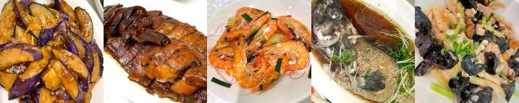

• จากนั้น นำท่านเดินทางเข้าเช็คอินสู่ที่พักระดับมาตรฐานในใจกลางเมืองฮ่องกง พร้อมมอบอิสระท่านพักผ่อนตามอัธยาศัย

ฮ่องกงพักที่ :: PRUDENTIAL HOTEL โทร : (+852)- 2311 8222
222 Nathan Rd, Tsim Sha Tsui, Hong Kong
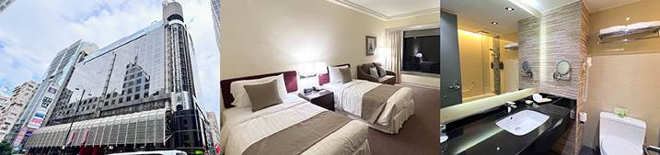

วันที่สอง ฮ่องกง - ข้ามสะพานฮ่องกง จูไห่ มาเก๊า โดยรถโค้ช - มาเก๊า – เจ้าแม่กวนอิมริมทะเล - โบสถ์เซนต์ปอล - เซนาโด้สแควร์ - วัดอาม่า – ร้านขนม - วัดเจ้าแม่กวนอิม
THE VENETIAN – ข้ามสะพานฮ่องกง จูไห่ มาเก๊า โดยรถโค้ช - ฮ่องกง
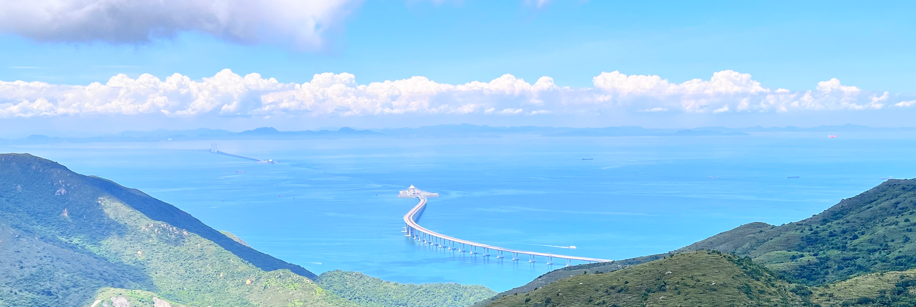

เช้า รับประทานอาหารเช้าแบบติ่มซำต้นตำรับของฮ่องกง ( 2 )
• จากนั้นนำท่านเดินทางสู่ มาเก๊าโดยรถโค้ชสาธารณะ นำท่านข้ามสะพาน HZMB หรือสะพานเชื่อมระหว่าง ฮ่องกง
จูไห่ มาเก๊า เป็นสะพานอุโมงค์ข้ามทะเลที่ยาวที่สุดในโลก ซึ่งช่วยลดระยะเวลาเดินทางระหว่างฮ่องกง มาเก๊า และจูไห่ได้อย่างมาก พร้อมชมวิวทะเลตลอดเส้นทาง
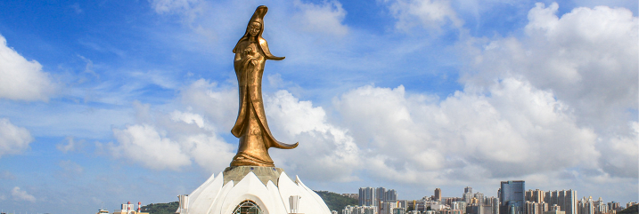

• หลังจากนั้นนำท่านแวะขอพร องค์เจ้าแม่กวนอิมริมทะเล ซึ่งเป็นองค์เจ้าแม่กวนอิมปรางค์ทองสัมฤทธิ์ ประทับยืนบนโคมทรงดอกบัว มีความสูง 18 เมตร หนักกว่า 1.8 ตัน องค์เจ้าแม่กวนอิมองค์นี้ มีชื่อเรียกอีกชื่อหนึ่งชื่อว่า เจ้าแม่กวนอิมลูกครึ่งโปรตุเกส เนื่องจากองค์ท่านถูกสร้างขึ้นโดยการใช้สถาปัตยกรรมแบบผสมผสานระหว่างจีนกับโปรตุเกส โดยมีพระพักตร์เป็นพระแม่มารี ซึ่งโปรตุเกสสร้างขึ้นเพื่อเป็นอนุสรณ์ให้กับมาเก๊าในโอกาสส่งมอบเกาะมาเก๊าคืนให้กับจีน เพื่อคนให้รุ่นหลังได้ระลึกถึงนั่นเอง นอกจากนี้ภายใต้รูปปั้นขององค์เจ้าแม่กวนอิมยังจัดเป็นพิพิธภัณฑ์ที่จัดแสดงถึงประวัติความเป็นมา และวัตถุประสงค์ในการก่อสร้างองค์เจ้าแม่กวนอิมองค์นี้โดยละเอียดอีกด้วย

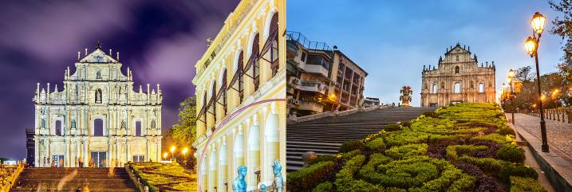

• หลังจากนั้นนำท่านเยี่ยมชมซากประตู โบสถ์เซนต์ปอล สร้างขึ้นเมื่อต้นศตวรรษที่ 17 นับเป็นสถานที่มีความสำคัญทางประวัติศาสตร์และเป็นสัญลักษณ์ประจำเมืองมาเก๊าแต่เดิมโบสถ์แห่งนี้เคยเป็นโรงเรียนสอนศาสนาแห่งแรกของชาวตะวันตกในดินแดนตะวันออกไกล ต่อมาในปี ค.ศ.1835 ได้เกิดเพลิงไหม้อย่างรุนแรง ทำให้คงเหลือแต่ซากประตูโบสถ์ด้านหน้า และบันไดทางเข้าด้านหน้าที่ยังคงความสง่างาม หลังจากที่มีการบูรณะขึ้นใหม่ในปี ค.ศ.1991 นอกจากนี้ด้านหลังโบสถ์ยังมีการจัดพิพิธภัณฑ์ทางศาสนาขึ้นและยังมีหลุมฝังศพของบาทหลวงวาลิคนาโนซึ่งเป็นผู้ก่อตั้งโบสถ์ รวมถึงโครงกระดูกของชาวคริสต์ ญี่ปุ่น เวียดนาม ที่เสียชีวิตเมื่อคราวที่เกิดเพลิงไหม้ครั้งยิ่งใหญ่
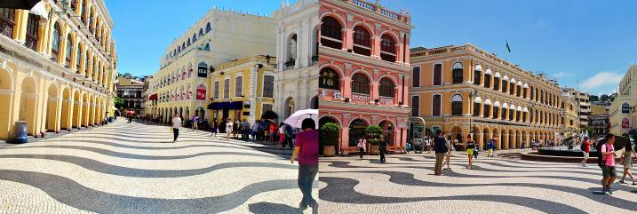

• หลังจากนั้นพาท่านแวะถ่ายรูปเช็คอินที่ เซนาโด้สแควร์ หรือเซ็นเตอร์พอยท์มาเก๊า โดดเด่นด้วยพื้นถนนที่ปูลาดด้วยกระเบื้องเป็นลอนคลื่น เปรียบเสมือนท้องทะเลอันอุดมสมบูรณ์ ล้อมรอบไปด้วยสถาปัตยกรรมสไตล์โปรตุเกส
กลางวัน รับประทานอาหารกลางวัน สไตล์มาเก๊า ( 3 )
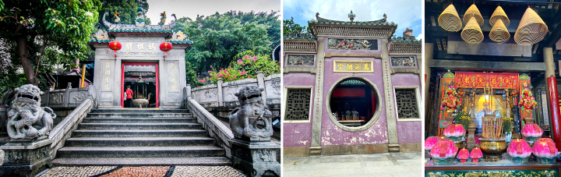

• จากนั้นนำท่านเดินทางต่อไปยัง วัดอาม่า (A-MA TEMPLE) ซึ่งเป็น 1 ใน 3 วัดที่เก่าแก่ที่สุดในมาเก๊า นับว่าเป็นวัดดังที่ผู้คนในมาเก๊านิยมมากราบไหว้มากที่สุด สร้างขึ้นในสมัยราชวงศ์หมิง ตั้งแต่ปี ค.ศ. 1488 ทั้งยังได้รับการบันทึกจากองค์กร UNESCO ให้เป็นหนึ่งในมรดกโลกอีกด้วย สำหรับภายในวัดจะมี องค์อาม่าหรือเจ้าแม่ทับทิม เป็นองค์ประธาน ผู้คนส่วนใหญ่นิยมมาขอพรเพื่อเป็นสิริมงคลให้กับตนเองและครอบครัว โดยบูชาด้วยธูปขด-เทียน หรือเทียนดอกบัวคู่เพื่อขอพรเรื่องคู่ครองหรือคนรัก ภายในวัดมีก้อนหินขนาดใหญ่และสลักเป็นรูปเรือสำเภาโบราณ เชื่อกันว่าหากพกธนบัตรที่นำไปลูบกับภาพจำลองเรือแกะสลักบนหินแล้วจะมีโชคลาภ เงินทองไหลมาเทมา
• หลังจากนั้นนำท่านแวะ ซื้อขนมของฝากจากมาเก๊า ประกอบด้วย ขนมทองพลับ ทองม้วน ขนมผัวจ๋า ขนมเมียจ๋า และหมูหวานหมูแผ่น
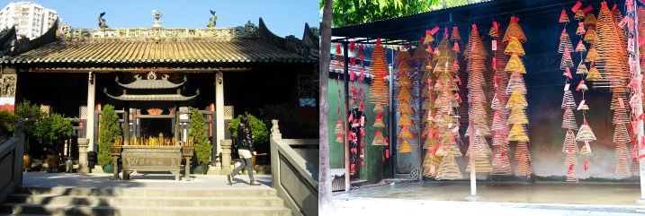

• หลังจากนั้นนำท่าน นมัสการองค์เจ้าแม่กวนอิม เก่าแก่ที่มีอายุ 600 กว่าปีในชุดเจ้าสาวของจีนที่ตัดเย็บด้วยผ้าไหมอย่างงดงาม
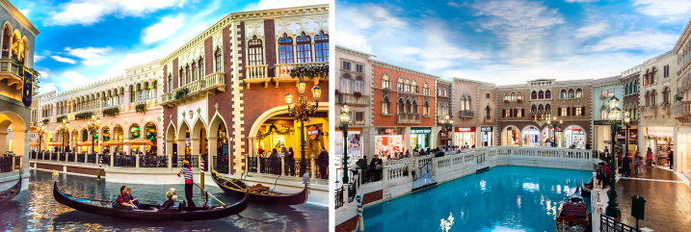

• หลังจากนั้นนำท่านเดินทางไปสัมผัสความอลังการของโรงแรมที่มีชื่อเสียงที่สุดในเมืองมาเก๊า เดอะเวเนเชี่ยน (THE VENETIAN MACAU RESORT) ซึ่งตั้งอยู่บนที่ดินที่ถูกถมทะเลเรียกว่า โคไท เชื่อมระหว่างเกาะไทปา และเกาะโคโลอาน พื้นที่ของรีสอร์ทมีขนาด 10.5 ล้านตารางฟุต ประกอบด้วยห้องพัก 3,000 ห้อง มีร้านค้าแบรนด์เนมชั้นนำกว่า 350 ร้านค้า และโดดเด่นด้วยเนื้อที่เพื่อการเสี่ยงโชคซึ่งรวมถึงโต๊ะเสี่ยงโชคกว่า 800 โต๊ะ รวมถึงเครื่องเสี่ยงโชคอันล้ำสมัยกว่า 1,500 เครื่อง ภัตตาคารร้านอาหารกว่า 20 แห่ง และศูนย์ประชุมที่จุผู้คนได้ถึง 15,000 ที่นั่ง สัมผัสบรรยากาศเวนิส ล่องเรือกอนโดล่าในดินแดนเวนิสแห่งตะวันออก ซึ่งภายในจะมีสิ่งบันเทิงหลากหลายให้ท่านเลือก อาทิเช่น ร้านขายสินค้าต่าง ๆ ร้านอาหาร POPMART หรือจะเป็นโชว์ต่างๆ ที่ท่านสามารถเลือกชมได้ (การล่องเรือและชมโชว์ ต้องเสียค่าใช้จ่ายในการเข้าชมด้วยตัวท่านเอง)

• จากนั้นนำท่านเดินทางสู่ ฮ่องกงโดยรถโค้ชสาธารณะ นำท่านข้ามสะพาน HZMB หรือสะพานเชื่อมระหว่าง ฮ่องกง จูไห่ มาเก๊า เป็นสะพานอุโมงค์ข้ามทะเลที่ยาวที่สุดในโลก ซึ่งช่วยลดระยะเวลาเดินทางระหว่างฮ่องกง มาเก๊า และจูไห่ได้อย่างมาก พร้อมชมวิวทะเลตลอดเส้นทาง
ฮ่องกงพักที่ :: PRUDENTIAL HOTEL โทร : (+852)- 2311 8222
222 Nathan Rd, Tsim Sha Tsui, Hong Kong

วันที่สาม อิสระช้อปปิ้งเต็มวัน หรือ เลือกซื้อ
Optional Hongkong Disneyland ท่านละ 4,800.- พร้อมรับ-ส่ง
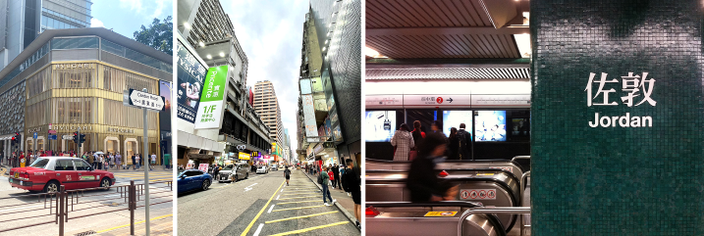

• หลังจากนั้น มอบอิสระท่านช้อปปิ้งแบบจุใจ โดยท่านสามารถเริ่มช้อปได้ตั้งแต่หน้าโรงแรมเป็นต้นไป เนื่องจากโรงแรมเป็นระดับมาตรฐาน 4 ดาวเต็มดวง ใจกลางเมือง ติดถนนนาธานที่แท้ทรู นอกจากนี้ยังมีสถานี “MTR JORDAN” อยู่ที่ชั้นใต้ดินของโรงแรมเลยทีเดียว จึงเดินทางไปเช็คอินทุกจุดในฮ่องกงได้อย่างสะดวกสบาย ทำเลของโรงแรมยังรายล้อมด้วยร้านดัง คาเฟ่ ร้านมิชลิน และแหล่งช้อปปิ้งย่านดัง ย่านฮอตฮิตแบบครบครัน ไม่ว่าจะเป็น
ย่านช้อปปิ้งจิมซาจุ่ย ที่เดินไปเพียง 10 นาที หรือนั่ง MTR ไปเพียง 1 สถานีเท่านั้น หรือจะเป็น ย่านช้อปปิ้ง Mong Kok ก็นั่ง MTR เพียง 2 สถานี
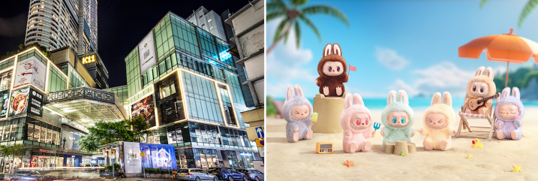

ส่วนท่านใดที่เป็นสาวก ART TOY ก็สามารถไปจุ่มไปตำที่ POP MART ได้แบบง่ายดาย เพราะมีสาขาใกล้โรงแรมถึง 3 สาขาเลยทีเดียว ได้แก่ สาขา K11, OCEAN TERMINAL และ LANGHAM PLACE SHOPPING MALL
MONG KOK
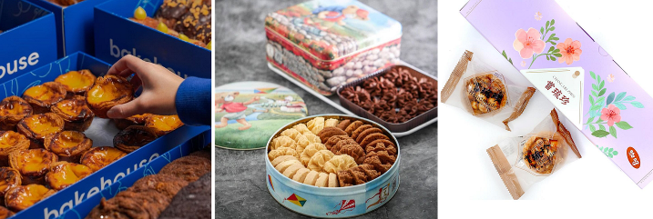

ส่วนท่านใดที่เป็นสายกิน สายคาเฟ่ สายเบเกอรี่ ท่านสามารถเดินจากโรงแรมไปต่อคิวร้านดังได้เลย ไม่ว่าจะเป็นร้าน BAKE HOUSE, HASGTAG B, JENNY BAKERY, TART ADDICT และอื่นๆอีกมากมาย เรียกได้ว่าคุ้มค่ากับวันอิสระของท่านสุดๆ เพียง ลงจากโรงแรมปุ๊บ ก็สามารถเริ่มช้อปได้ทันที ตลอดทั้งวัน
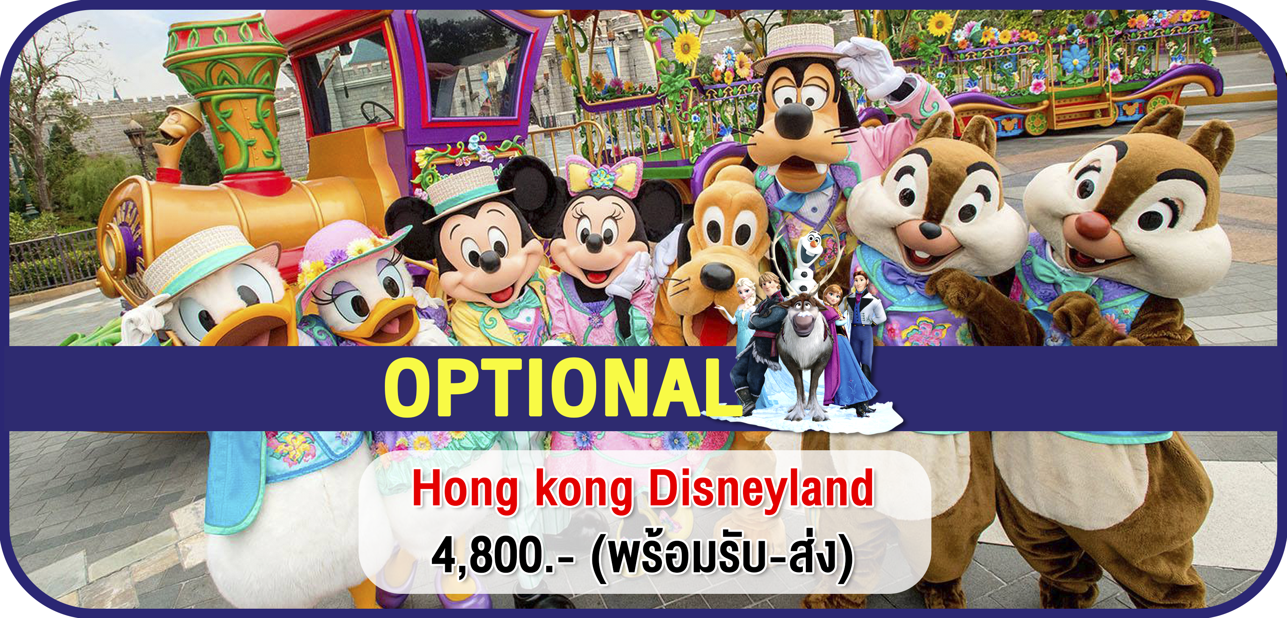

• “HONG KONG DISNEYLAND” อาณาจักรสวนสนุกอันยิ่งใหญ่ของฮ่องกง พบกับเครื่องเล่นอันทันสมัยและสนุกที่สุด ฟรีเครื่องเล่นทุกชนิด เล่นได้ไม่จำกัดรอบ พร้อมด้วยกิจกรรมและความบันเทิงมากมาย ที่ถูกเนรมิตขึ้นบนเกาะลันเตา โดยปัจจุบันแบ่งออกเป็น 8 โซน ได้แก่
เมนสตรีท ยูเอสเอ (MAIN STREET, U.S.A.)
ทูมอโรว์แลนด์ (TOMORROW LAND)
แฟนตาซีแลนด์ (FANTASY LAND)
แอดเวนเจอร์แลนด์ (ADVANTURE LAND)
ทอยสตอรี่แลนด์ (TOY STORY LAND)
กริซลีย์ กัลช (GRIZZLY GULCH)
มิสทิค พอยท์ (MYSTIC POINT)
เวิลด์ ออฟ โฟรเซ่น (WORLD OF FROZEN)
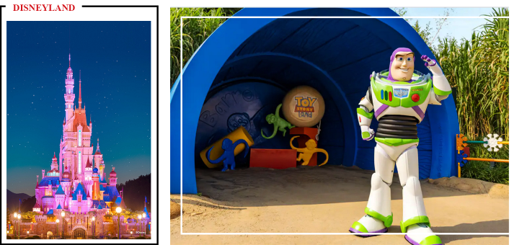

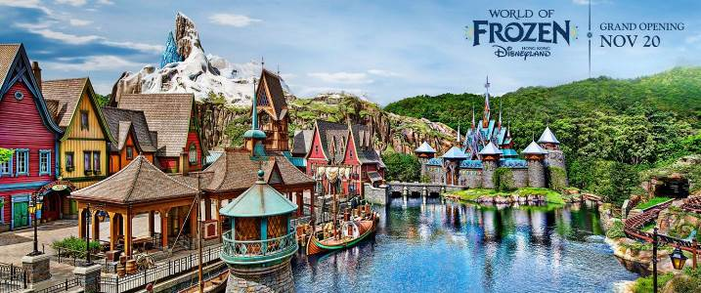

***ห้ามพลาด!! กับขบวนพาเหรดที่ยกทัพขบวนเจ้าหญิง มิกกี้มินนี่และเหล่าผองเพื่อน รวมถึงคาแร็กเตอร์จากพิกซาร์ มาเริงร่าเต้นระบำเพื่อสร้างสีสันและทักทายกับเหล่าแฟนคลับของพวกเขากันอย่างใกล้ชิด ซึ่งจะแสดงวันละ 2 รอบ ในเวลา 13.45 น. และ 17.30 น. โดยจะมีการเปลี่ยนธีมพาเหรดไปตามช่วงเทศกาล***
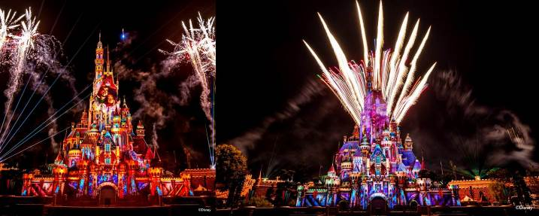

***ในเวลา 20.30 น. หรือ 21.00 น. จะมีการแสดงชุด “MOMENTOUS NIGHTTIME SPECTACULAR” ซึ่งเป็นโชว์แสง สี เสียง พร้อมพลุสุดตระการตาของสวนสนุกฮ่องกงดิสนีย์แลนด์ ซึ่งจะแสดงบริเวณด้านหน้าปราสาทเจ้าหญิงดิสนีย์
*** อิสระอาหารเช้า-กลางวัน-เย็น เพื่อให้ท่านช้อปปิ้งสินค้าได้อย่างจุใจ***
ฮ่องกงพักที่ :: PRUDENTIAL HOTEL โทร : (+852)- 2311 8222
222 Nathan Rd, Tsim Sha Tsui, Hong Kong

วันที่สี่ วัดเจ้าแม่กวนอิมฮองฮำ - วัดหวังต้าเซียน – ศูนย์รวมฮวงจุ้ยกังหันนำโชค – วัดแชกงหมิว
กระเช้านองปิง & พระใหญ่เทียนถาน - ฮ่องกง - กรุงเทพ (สุวรรณภูมิ)
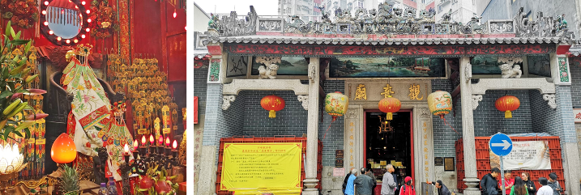

เช้า อัปเกรด!! มื้อเช้าไม่จำเจ รับประทานอาหารเช้า ณ ห้องอาหารของโรงแรม ( 4 )
• นำท่านเดินทางสู่ วัดเจ้าแม่กวนอิมฮองฮำ (Kun Im Temple Hung Hom) เป็นวัดเจ้าแม่กวนอิมที่มีชื่อเสียงอีกแห่งหนึ่งในฮ่องกง ในการขอพรเจ้าแม่กวนอิมพระโพธิสัตว์แห่งความเมตตาให้ช่วยคุ้มครองปกปักรักษา วัดเจ้าแม่กวนอิมที่ Hung Hom หรือ 'Hung Hom Kwun Yum Temple' เป็นวัดเก่าแก่ของฮ่องกงซึ่งสร้างขึ้นตั้งแต่ปี ค.ศ. 1873 ถึงแม้จะเป็นวัดขนาดเล็กที่ไม่ได้สวยงามมากมาย แต่ก็เป็นวัดเจ้าแม่กวนอิมที่ชาวฮ่องกงนับถือมาก ในแทบทุกวันจะมีผู้คนมาบูชาขอพรกันแน่นวัด ถ้าใครที่ชอบเสี่ยงเซียมซีเขาบอกว่าที่นี่แม่นมากที่พิเศษกว่านั้น นอกจากสักการะขอพรแล้วยังมีพิธีขอซองอั้งเปาจากเจ้าแม่กวนอิมอีกด้วย
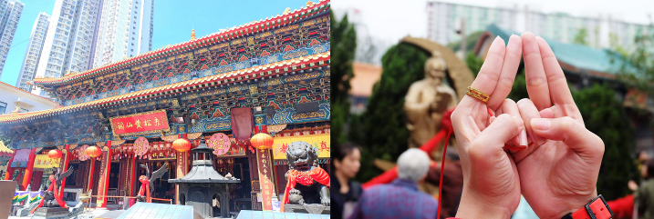

• หลังจากนั้นนำท่านเดินทางไปสักการะขอพร เทพเจ้าหวังต้าเซียน ณ วัดหวังต้าเซียน อีกหนึ่งวัดดังของฮ่องกง วัดแห่งนี้มีเทพผู้ขึ้นชื่อและศักดิ์สิทธิ์ในการขอพรด้านสุขภาพพลานามัย โรคภัยไข้เจ็บ ทั้งสุขภาพของตัวเราเอง คนในครอบครัว และคนที่เรารัก ซึ่งท่านจะได้พบเห็นผู้คนมากมายนำธูปพร้อมกับเครื่องบูชาต่างๆมาสักการะและแก้บนเป็นจำนวนมาก นอกจากนี้ยังมีอีกหนึ่งจุดสักการะที่เป็นที่นิยมสำหรับการขอพรในด้านความรัก คือ เทพเจ้าหยกโหลวหรือเทพเจ้าด้ายแดง ซึ่งมีอยู่ทั้งหมด 3 องค์ องค์กลางคือ องค์เทพอาวุโส ด้านซ้ายเป็นเทพเจ้าสาว ด้านขวาเป็นเทพเจ้าบ่าว โดยจะมีด้ายสีแดงเชื่อมทั้ง 3 องค์ไว้ สำหรับวิธีการไหว้ขอพรเทพเจ้าหยกโหลวนั้น ให้ท่านเริ่มทำนิ้วมือสำหรับสอดด้ายแดงตามป้ายกำกับบอกวิธีการที่ตั้งอยู่ ณ บริเวณจุดขอพร สิ่งที่สำคัญที่สุด คือ ห้ามปล่อยให้ด้ายหลุดมือเป็นอันขาดจนกว่าจะเสร็จพิธี
กลางวัน รับประทานอาหารกลางวัน บุฟเฟ่ต์ชาบูสไตล์ฮ่องกง เครื่องดื่ม น้ำอัดลม เบียร์ไม่อั้น!! ( 5 )
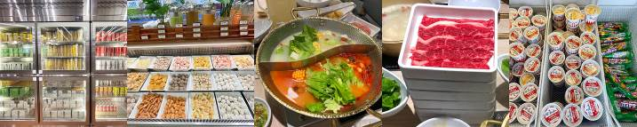

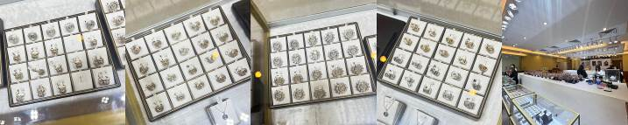

• หลังจากนั้นนำท่านเยี่ยมชม ศูนย์รวมฮวงจุ้ยกังหันนำโชค ต้นตำรับงานดีไซน์แหวนเพชรกังหันโดยซินแสที่ขึ้นชื่อของฮ่องกง และได้รับรางวัลอันดับยอดเยี่ยม
** กรณีไม่ประสงค์ลงร้านรัฐบาลฮ่องกง ชำระเพิ่ม ท่านละ 6,000 บาท **
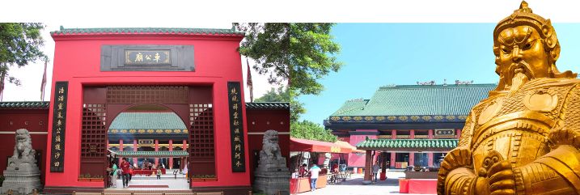

• หลังจากนั้น นำท่านเดินทางสู่ วัดแชกงหมิว หรือ วัดกังหันลม (Che Kung Temple) หนึ่งในวัดดังของฮ่องกง ที่ประชาชนให้ความเลื่อมใสศรัทธามาเนิ่นนาน ด้านในศาลจะมีรูปปั้นสูงใหญ่ของท่านแชกงซึ่งเป็นเทพประจำวัดแห่งนี้ เชื่อว่าองค์ท่านศักดิ์สิทธิ์ในการขอพรด้านโชคลาภ เสริมความเป็นสิริมงคล ปัดเป่าเรื่องร้ายๆออกไป และวัดแห่งนี้ ยังเป็นสถานที่ที่นิยมสำหรับท่านที่ต้องการแก้ปีชงอีกด้วย โดยวิธีการไหว้ขอพรจากท่านแชกงนั้น ท่านจะต้องเข้าไปยืนอยู่เบื้องหน้ารูปปั้นของท่าน แล้วอธิษฐานขอพรพร้อมกับมองหน้าท่านอย่างมุ่งมั่นตั้งใจ
จากนั้นให้ท่านทำพิธีหมุน “กังหันแห่งโชคชะตา” หรือ "กังหันนำโชค" เพื่อหมุนรับแต่สิ่งดีๆ ให้เข้ามาในชีวิต โดยความหมายของใบพัดทั้งสี่ มีดังนี้
ใบที่ 1. เดินทางไปไหนมาไหนปลอดภัย
ใบที่ 2. สุขภาพแข็งแรง อายุยืนยาว
ใบที่ 3. โชคลาภ เงินทองไหลมาเทมา
ใบที่ 4. คิดหวังสิ่งใดก็สมความปรารถนาทุกประการ
เมื่อหมุนกังหันเสร็จแล้ว ให้ตีกลอง 3 ครั้ง เพื่อให้เป็นที่รับรู้ทั่วกันทั้งฟ้าดิน และให้พรนั้นสมดังประสงค์
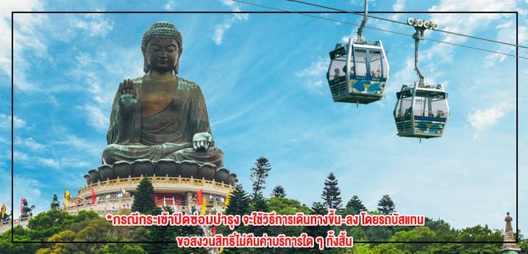

• หลังจากนั้น นำท่านเดินทางสู่เกาะลันเตาซึ่งเป็นที่ตั้งของสถานที่ท่องเที่ยวที่สำคัญของฮ่องกง “หมู่บ้านนองปิง”
โดยนำท่านนั่ง กระเช้าไฟฟ้า NONGPING 360 องศา ข้ามเขาหลายลูกที่มีความยาวถึง 5.7 กิโลเมตร โดยเริ่มขึ้นกระเช้าจากสถานีตุงซุงมุ่งหน้าไปยังปลายทางที่หมู่บ้านนองปิง เลื่อนผ่านทะเลจีนใต้และวนอุทยานลันเตาเหนือ รวมระยะเวลา 25 นาที จากมุมมองด้านบนขณะนั่งกระเช้าลอยฟ้านั้น ท่านจะสามารถมองเห็นทัศนียภาพของสนามบินนานาชาติฮ่องกง พร้อมชื่นชมทิวทัศน์และภูมิประเทศได้เกือบทุกๆส่วนของเกาะลันเตา ที่เต็มไปด้วยภูเขาและความเขียวขจีของป่าไม้ ตั้งแต่จากใจกลางเมืองตุงชุงไปจนถึงหมู่บ้านนองปิงเลยทีเดียว ทั้งยังสามารถมองเห็นพระพุทธรูปทองสัมฤทธิ์ประทับกลางแจ้งองค์ใหญ่ที่สุดในโลกได้อีกด้วย จากนั้นนำท่านเดินทางผ่านหมู่บ้านนองปิง ซึ่งจะมีร้านค้า ร้านขายของฝาก ของที่ระลึกต่างๆ ตั้งอยู่เรียงรายตลอดสองข้างทาง แล้วมุ่งหน้าต่อไปยังทางขึ้นบันได 268 ขั้น เพื่อขึ้นสู่ พระพุทธรูปเทียนถาน ซึ่งประดิษฐานอยู่คู่กับวัดโป๋หลินมาเป็นเวลาช้านาน มีความสูงเหนือระดับน้ำทะเล 371 เมตร องค์พระสร้างขึ้นจากการเชื่อมแผ่นทองสัมฤทธิ์ถึง 200 แผ่น หนัก 250 ตัน และสูง 34 เมตร รวมมูลค่าในการก่อสร้างกว่า 60 ล้านเหรียญฮ่องกง องค์พระนั่งอยู่บนฐานกลีบดอกบัว ยกพระหัตถ์ขวาและแบพระหัตถ์ซ้ายไว้บนตัก พระเนตรมองลงมาด้วยความเปี่ยมเมตตา
*กรณีกระเช้าปิดซ่อมบำรุง จะใช้วิธีการเดินทางขึ้น-ลง โดยรถบัสแทน ขอสงวนสิทธิ์ไม่คืนค่าบริการใด ๆ ทั้งสิ้น*
*** กรุณาตรงต่อเวลานัดหมาย เพื่อเดินทางสู่สนามบิน***
21.10 น. ออกเดินทางกลับโดย สายการบินเอมิเรตส์ (Emirates) เที่ยวบินที่ EK385
บริการอาหารเช็ท ใหญ่พร้อมเครื่องดื่มบนเครื่อง
23.25 น. ใช้เวลาในการเดินทาง 3 ชั่วโมง ถึงท่าอากาศยานสุวรรณภูมิ ผู้โดยสารขาเข้า ชั้น 2 โดยสวัสดิภาพ
<<<<<<<<<<<<<<<<<<<<<<>>>>>>>>>>>>>>>>>>>>>
รายการท่องเที่ยวนี้อาจเปลี่ยนแปลงหรือสลับกันได้ตามความเหมาะสม
ทั้งนี้ถือเป็นเอกสิทธิ์ของผู้จัดโดยยืดถือตามสภาพการณ์และประโยชน์ของท่านเป็นสำคัญ

